Památky Nového Jičína – 3. ročník

- Jak se jmenoval rod, který postavil první hrad v Novém Jičíně?

A |  |  |  |  |  |  |  | L
B |  |  |  |  |  | M
C
D |  |  |  |  |  | Č
E |  |  |  |  |  |  |  |  | K
F
G |  |  | M
H |  |  |  |  |  |  | B
I
J
K |  |  |  |  |  |  | M

- Oblouky, které lemují náměstí Nového Jičína.
- Každé město má uprostřed své obce.
- Název ulice, na které leží naše škola.
- Řeka, která protéká Novým Jičínem.
- Nejstarší budova ve městě.
- Název divadla v Novém Jičíně.
- Část území ČR, kde leží Nový Jičín.
- Dříve chránily každé město.
- Název kina v Novém Jičíně.
- Budova v níž sídlí starosta.
- Dříve se tak říkalo povolání.

- Jak se jmenuje zámek v Novém Jičíně?
- Beskydský
- Žerotínský
- Kravařský

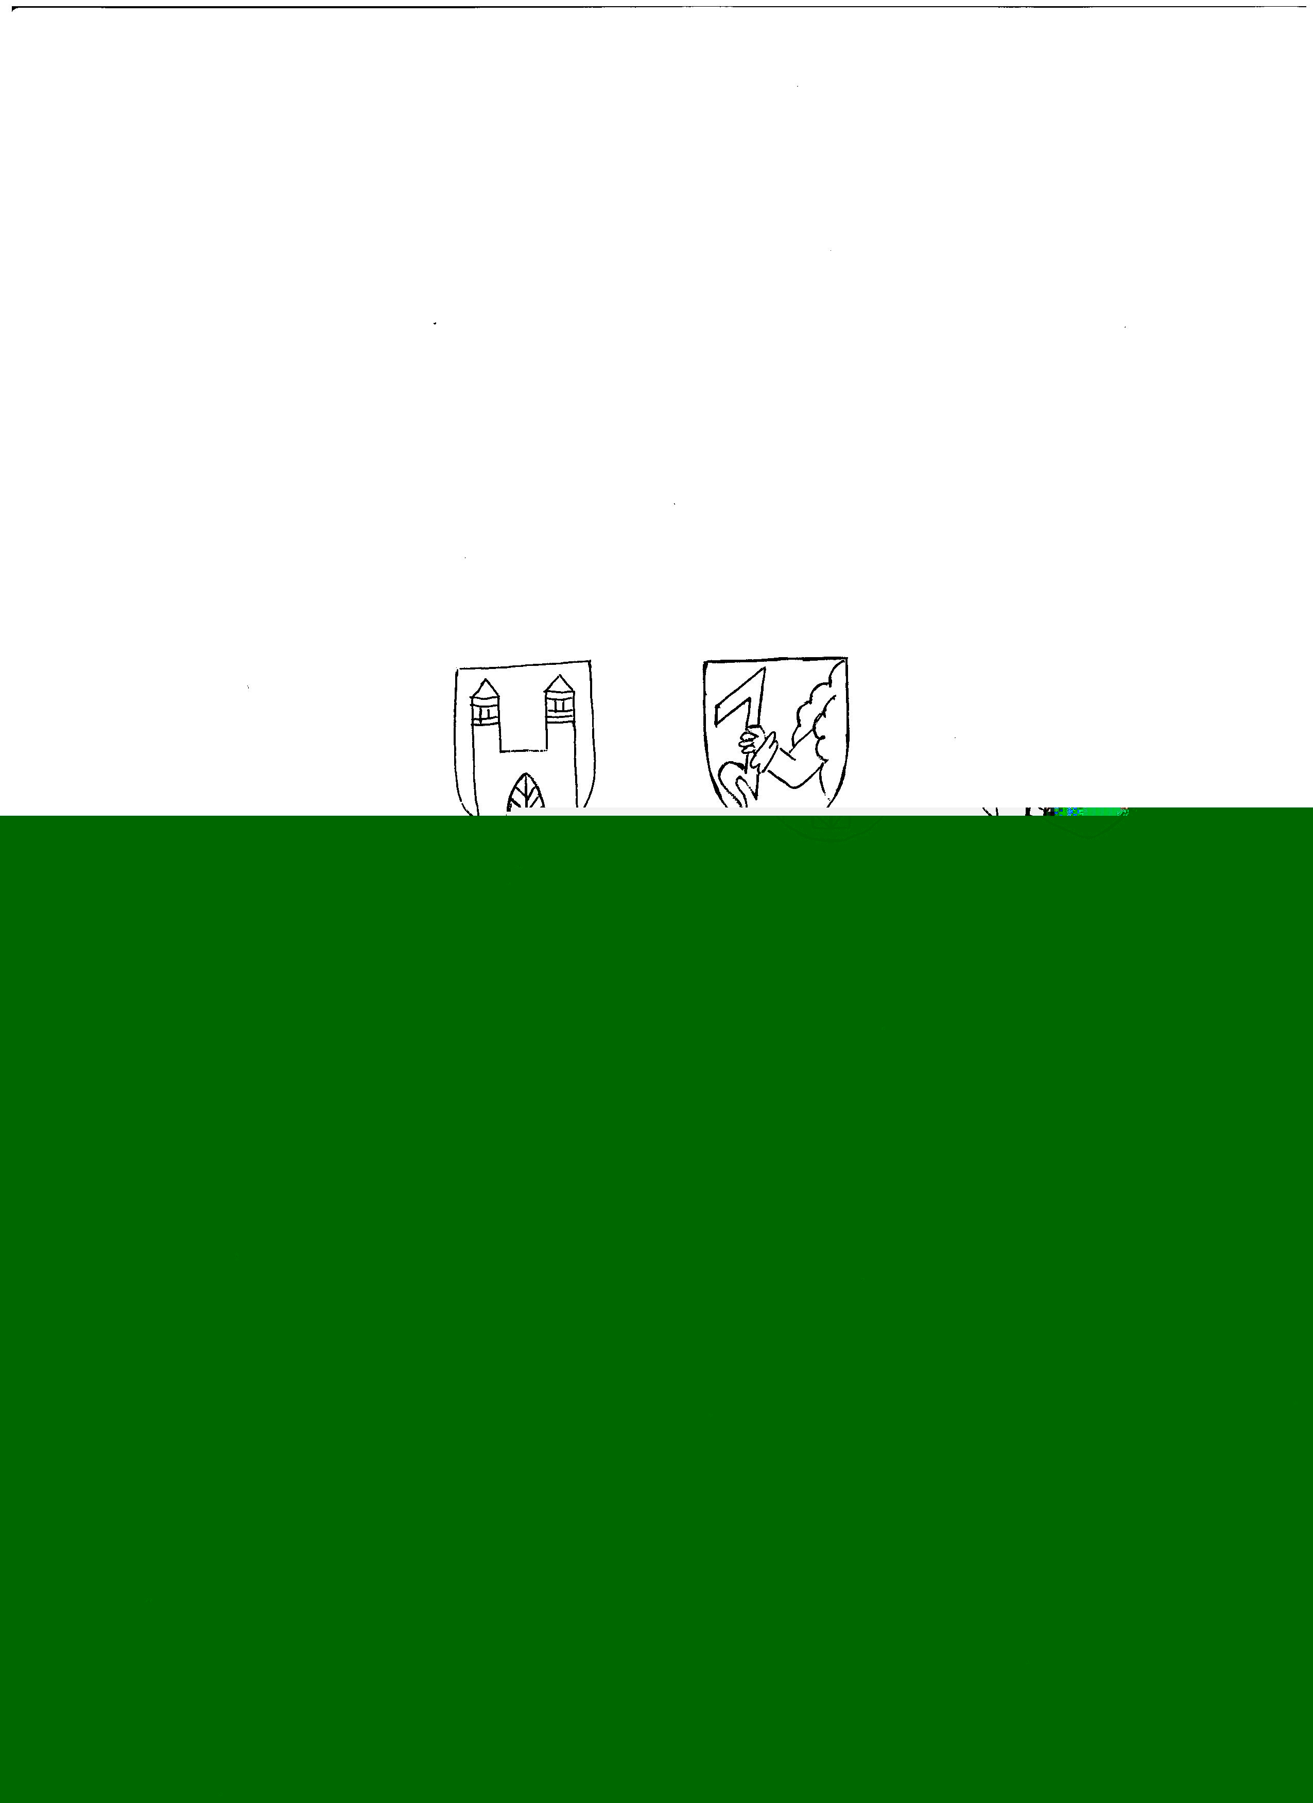
- Vybarvi správný erb Nového Jičína:

4. Jaký tvar má Novojičínské náměstí?Vybarvi správnou odpověď.
a.) b.) c.) d.)
5. Správně pojmenuj historické památky Nového Jičína.

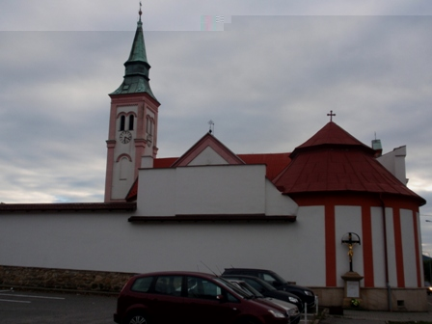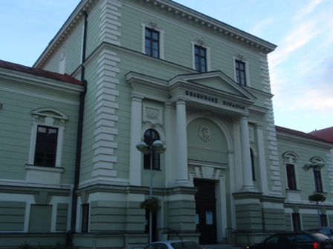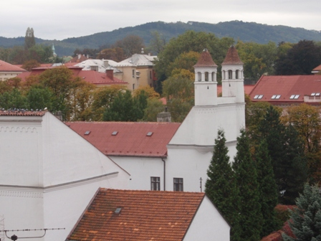

_______________________ ______________________ ____________________

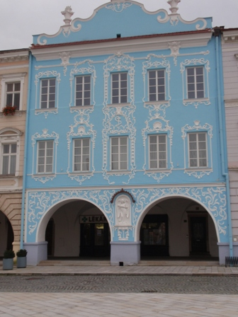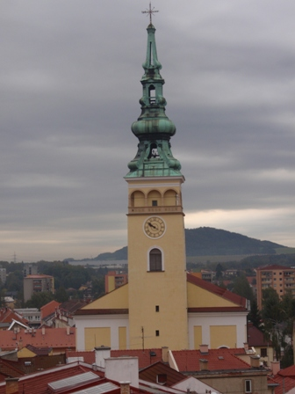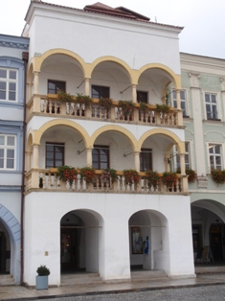

_____________________ _____________________ _______________________

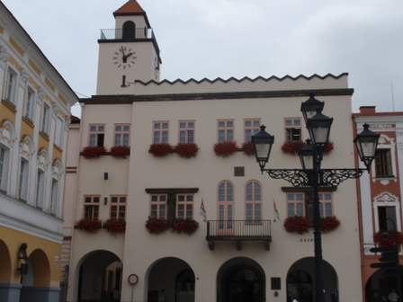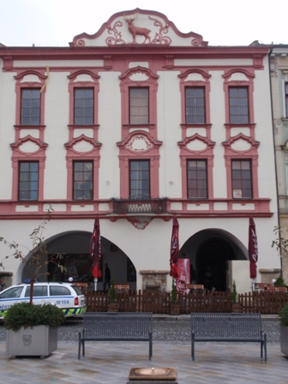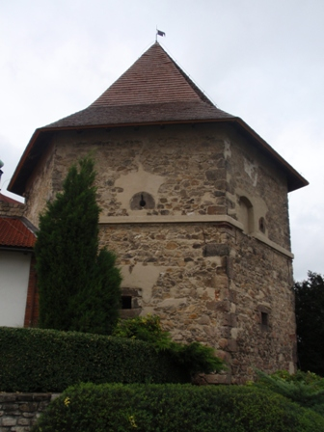

______________________ ____________________ ______________________
Vypracovala Mgr. Iva Štramberská
Foto a ilustrace: © Mgr. Iva Štramberská

Řešení

A |  |  |  |  | P | O | D | L | O | U | B | Í
B |  |  |  | N | Á | M | Ě | S | T | Í
C | K | O | M | E | N | S | K | É | H | O
D |  |  |  | J | I | Č | Í | N | K | A
E |  |  |  |  | Z | Á | M | E | K
F |  | B | E | S | K | Y | D | S | K | É
G |  |  | M | O | R | A | V | A
H |  |  | H | R | A | D | B | Y
I |  |  |  | K | V | Ě | T | E | N
J |  |  |  | R | A | D | N | I | C | E
K |  |  |  |  | Ř | E | M | E | S | L | O

